Тульская область
муниципальное образование город Алексин
Администрация

ПОСТАНОВЛЕНИЕ
от 24.12.2025 г. № 1872

Об учреждении памятной юбилейной медали «700 лет городу Алексину»
администрации муниципального образования город Алексин
В целях поощрения граждан за заслуги в социально-экономическом развитии города Алексина и в связи с 700-летием образования города Алексина Тульской области, руководствуясь Уставом городского округа город Алексин Тульской области, администрация муниципального образования город Алексин ПОСТАНОВЛЯЕТ:
1. Учредить памятную юбилейную медаль администрации муниципального образования город Алексин «700 лет городу Алексину»:
2. Утвердить Положение о памятной юбилейной медали "700 лет городу Алексину" (приложение 1).
3. Утвердить описание медали администрации муниципального образования город Алексин (приложение 2).
4. Утвердить форму удостоверения к медали администрации муниципального образования город Алексин (приложение 3).
5. Утвердить состав комиссии по проведению оценки материалов о награждении и обеспечения объективного подхода к поощрению граждан (приложение 4).
6. Управлению по организационной работе и информационному обеспечению (Панина Ю.А.) в течение 10 дней со дня принятия настоящего Постановления разместить Постановление на официальном сайте муниципального образования город Алексин в информационно-телекоммуникационной сети «Интернет».
7. Управлению делопроизводства (Ворогущина О.Е.), комитету по культуре, молодежной политике и спорту (Зайцевой В.В.), управлению по работе с сельскими территориями (Селезнева А.М.) в течение 10 дней со дня принятия настоящего постановления разместить постановление в местах для официального обнародования муниципальных правовых актов муниципального образования город Алексин.
8. Постановление вступает в силу со дня официального обнародования и распространяет свое действие на правоотношения, возникшие с 01.01.2026 года.

Глава администрации муниципального
образования город Алексин П.Е. Федоров

Приложение 1
к постановлению
администрации муниципального
образования город Алексин
от 24.12.2025 г. № 1872

Положение
о памятной юбилейной медали «700 лет городу Алексину»

1. Общие положения

1.1. За высокие достижения и большой личный вклад в социально-экономическое развитие, успехи в производственной и творческой деятельности, за многолетний безупречный труд на предприятиях, в учреждениях и организациях города, за иные особые заслуги перед городом Алексином и в связи с 700-летием образования города Алексина учреждается памятная юбилейная медаль «700 лет городу Алексину» (далее-юбилейная медаль).
1.2. Награждение юбилейной медалью является формой поощрения администрацией муниципального образования город Алексин граждан Российской Федерации за высокие достижения в сфере развития экономики, производства, науки, техники, культуры, искусства, воспитания и образования, здравоохранения, охраны окружающей среды и обеспечения экологической безопасности, законности, правопорядка и общественной безопасности, благотворительной и иной деятельности во благо города Алексина и его населения.
1.3. Для рассмотрения вопроса о награждении юбилейной медалью в администрацию муниципального образования город Алексин предоставляются следующие документы на граждан:
- ходатайство инициирующего органа (организации);
- копию паспорта;
- копию трудовой книжки;
- характеристика лица, в котором должны быть указаны сведения о гражданине, представляемого к награждению и его достижения;
- письменное согласие гражданина на обработку его персональных данных, оформленное в соответствии с Федеральным законом «О персональных данных».
Наградные материалы на руководителя организации подписываются его заместителем либо председателем совета директоров, либо руководителем вышестоящей организации и председателем общего собрания работников организации.
1.4. Юбилейная медаль носится на левой стороне груди.
1.5. Оформление документов о награждении юбилейной медалью, ведение реестра и регистрацию поощрений осуществляется управлением муниципальной службы и кадров администрации муниципального образования город Алексин.
1.6. Финансирование расходов на изготовление юбилейных медалей и удостоверений к ним осуществляется за счет ассигнований, предусмотренных администрацией муниципального образования город Алексин в бюджете муниципального образования город Алексин.

2. Порядок награждения юбилейной медалью
«700 лет городу Алексину»

2.1. Инициаторами награждения юбилейной медали « 700 лет Алексину» могут быть: органы местного самоуправления, коллективы предприятий, организаций, учреждений всех форм собственности и организационно-правовых форм, общественных организаций.
Случаи самовыдвижения не допускаются.
2.2. Ходатайство о награждении подаются главе администрации муниципального образования город Алексин.
2.3. Поступившие документы регистрируются управлением делопроизводства администрации муниципального образования город Алексин, затем передается в управление муниципальной службы и кадров администрации муниципального образования город Алексин для дальнейшего предоставления в Комиссию .
2.5. Документы на награждение юбилейной медалью « 700 лет Алексину» подаются на имя главы администрации муниципального образования и в течение 1 месяца подлежат предварительному рассмотрению Комиссией.
По итогам рассмотрения документов о награждении юбилейной медалью « 700 лет Алексину» Комиссия в вышеуказанный срок представляет соответствующее заключение.
2.6. Решение комиссии оформляется протоколом заседания комиссии, который служит основанием для подготовки распоряжения администрации муниципального образования город Алексин.
2.7. Награждение юбилейной медалью « 700 лет Алексину» производится на основании распоряжения администрации муниципального образования город Алексин.
2.8. Лицам, награжденным юбилейной медалью, вручается удостоверение установленного образца к юбилейной медали.
2.9 Удостоверение к юбилейной медали подписывается главой администрации муниципального образования город Алексин и заверяется гербовой печатью.
2.10 Вручение юбилейной медалью « 700 лет Алексину» производится в торжественной обстановке главой администрации муниципального образования город Алексин или по его поручению должностными лицами администрации муниципального образования город Алексин в торжественной обстановке.
Юбилейная медаль и удостоверение вручается лично награждаемому лицу.

Приложение 2
к постановлению
администрации муниципального
образования город Алексин
от 24.12.2025 г. № 1872

Описание
памятной юбилейной медали «700 лет городу Алексину»

Описание Юбилейной медали администрации муниципального образования город Алексин и эскиз удостоверения

1. Памятная юбилейная медаль «700 лет городу Алексину» представляет собой круглую медаль диаметром 32 мм. Крепится посредством проволочного кольца к колодке прямоугольной формы стилизовано оплетенной лентой и кольцом для крепления медали в нижней части. Условный размер колодки 32*22 мм. На задней стороне колодки имеется булавка для крепления к одежде.
Медаль изготавливается из латуни методом штамповки. Толщина медали – 3мм. Колодка толщиной 1,5 -2.0 мм. Штамповка односторонняя. Обратная сторона деталей - шагрень.
На колодке в прямоугольном поле выпуклая надпись «700». Поле заливается эмалью цвета герба города. На самой медали в центре, объемное изображение герба города с эмалью. Выше герба выпуклая надпись «АЛЕКСИН». Под ними фоном изображение почетного венка, обвитого лентой.
1.1 Футляр к медали. В футляре сделаны два углубления. В одно углубление вложена вставка из флокированного поролона, к которой можно приколоть медаль, второе углубление сделано для удостоверения.
Размеры Ячеек:
-ячейка под медаль: 59х111х11 мм
-ячейка под удостоверение: 75х105х6 мм
Верхняя часть упаковки выполнена из флокированного пластика, снизу к упаковке приклеен белый глянцевый картон. Готовый футляр сверху накрывается прозрачной пластиковой крышкой.

2. Удостоверение к Юбилейной медали администрации муниципального образования город Алексин выполнено в форме книжки красного цвета размером 145 x 105 мм (в развернутом виде) с полноцветной печатью.
2. На лицевой стороне удостоверения в верхней части на красном фоне сверху вниз размещены:
2.1. Графическое изображение герба города Алексина золотистого цвета.
2.2. Прямым шрифтом золотистого цвета заглавными буквами выполнены надписи:
2.2.1. Надпись в четыре строки:
2.2.1.1. "УДОСТОВЕРЕНИЕ".
2.2.1.2. "К ЮБИЛЕЙНОЙ МЕДАЛИ".
2.2.1.3. "АДМИНИСТРАЦИИ МУНИЦИПАЛЬНОГО"
2.2.1.4. "ОБРАЗОВАНИЯ ГОРОД АЛЕКСИН"
2.2.2. Надпись в две строки:
2.2.2.1.Медаль " ЗА _____________________________________ "надпись
"ЗА_______________________________________________________".
3. В левой части разворота удостоверения на белом фоне вверху в центре:
3.1. Прямым шрифтом красного цвета заглавными буквами выполнены надписи в три строки:
3.1.1. "ЮБИЛЕЙНАЯ МЕДАЛЬ ".
3.1.2. "АДМИНИСТРАЦИИ МУНИЦИПАЛЬНОГО".
3.1.3. "ОБРАЗОВАНИЯ ГОРОД АЛЕКСИН"
3.2. Под надписью по центру размещен макет медали.
4. В правой части разворота удостоверения на белом фоне сверху вниз по центру расположены:
4.1. Прямым шрифтом черного цвета заглавными буквами надпись "УДОСТОВЕРЕНИЕ №____".
4.2. Прямым шрифтом черного цвета:
4.2.1. Три горизонтальные линии для фамилии, имени и отчества.
4.2.2. Надпись в три строки:
4.2.2.1. "Распоряжение администрации"
4.2.2.2. " муниципального образования"
4.2.2.3 "город Алексин от _________________ № __________".
4.3. Прямым шрифтом черного цвета в левой части надпись в три строки:
4.3.1 "Глава администрации"
4.3.2"муниципального образования"
4.3.3."город Алексин"
В правой части инициалы и фамилия главы администрации муниципального образования город Алексин. Между наименованием должности и инициалами и фамилией главы администрации муниципального образования город Алексин оставлено место для подписи главы администрации муниципального образования город Алексин, скрепляемой печатью.
5. Эскизы прилагаются (приложение к описанию и эскизы (медали, футляра и удостоверения к Юбилейной медали администрации муниципального образования город Алексин).

Приложение
к описанию и экскизу Юбилейной медали
администрации муниципального
образования город Алексин

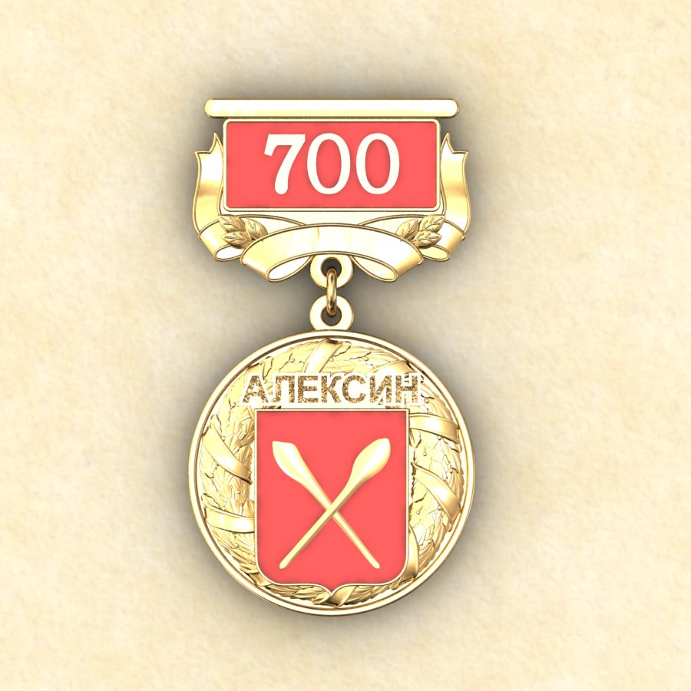

Приложение
к описанию футляра
к Юбилейной медали «700 лет
городу Алексину»администрации
муниципального образования
город Алексин

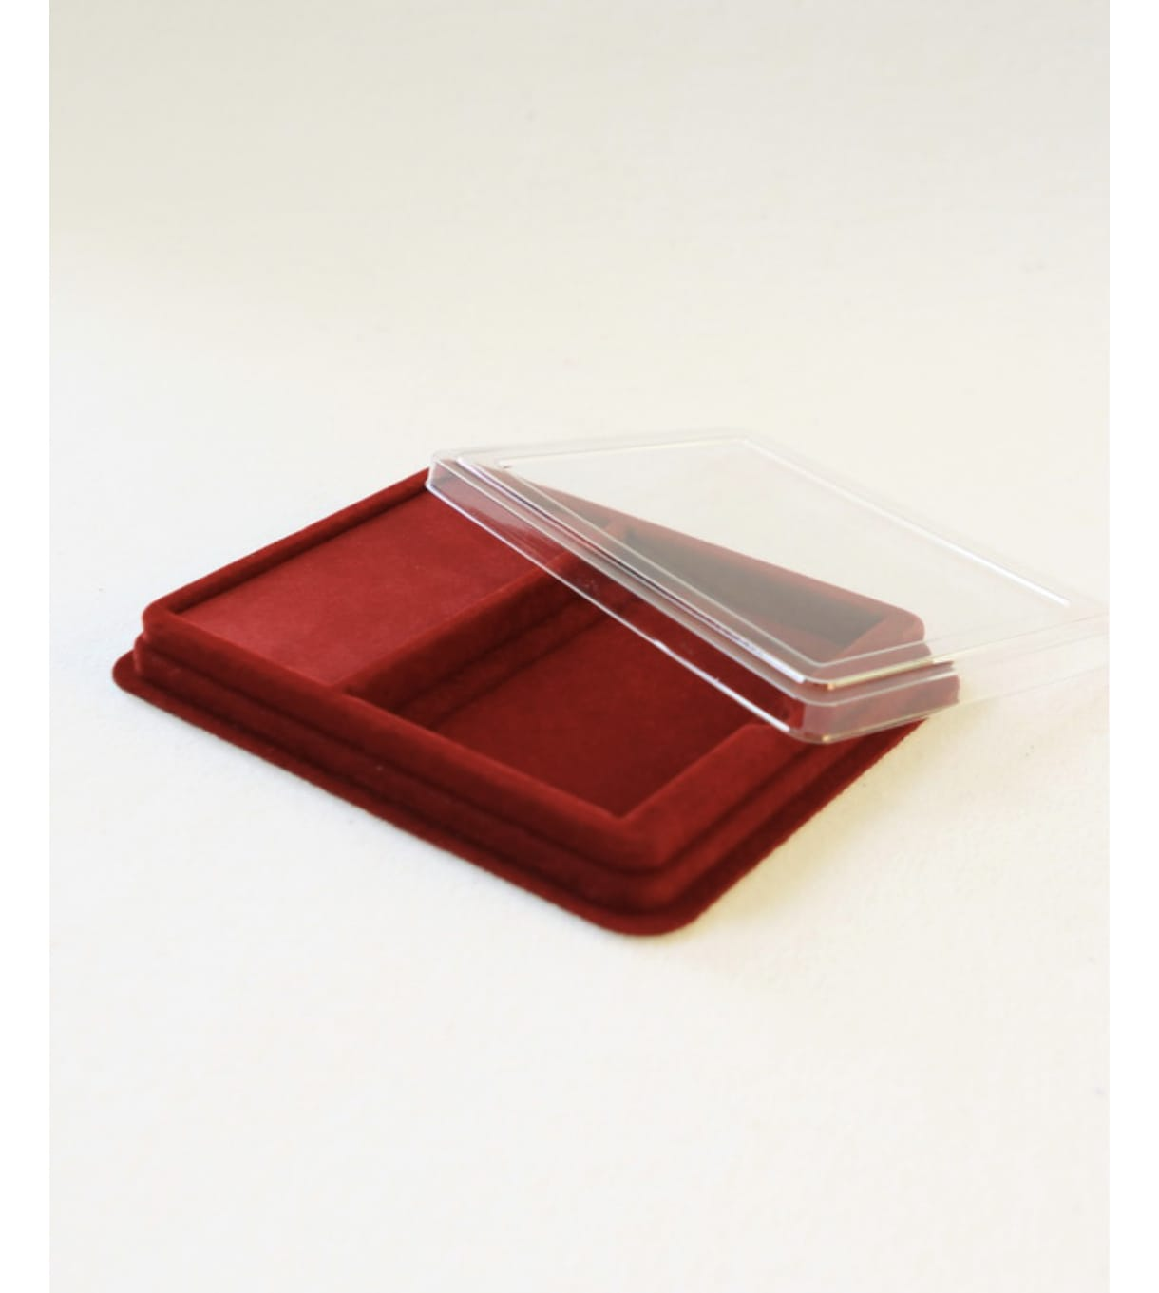

Приложение
к описанию образца удостоверения
к Юбилейной медали «700 лет
городу Алексину»администрации
муниципального образования город Алексин

Изображение герба города Алексина

УДОСТОВЕРЕНИЕ

К ЮБИЛЕЙНОЙ МЕДАЛИ АДМИНИСТРАЦИИ МУНИЦИПАЛЬНОГО ОБРАЗОВАНИЯ ГОРОД АЛЕКСИН
"ЗА _____________________________
__________________________________»

ЮБИЛЕЙНАЯ МЕДАЛЬ  АДМИНИСТРАЦИИ МУНИЦИПАЛЬНОГО  ОБРАЗОВАНИЯ ГОРОД АЛЕКСИН  макет медали | УДОСТОВЕРЕНИЕ № _______  ____________________________________  (фамилия)  ____________________________________ (имя)  ____________________________________ (отчество)  Распоряжение администрации  муниципального образования  город Алексин от ____________ № ____  Глава администрации  муниципального образования  городАлексин Ф.И.О.  М.П.

Приложение 3

к постановлению
администрации муниципального
образования город Алексин
от 24.12.2025 г. № 1872

Состав комиссии по проведению оценки материалов о награждении и объективного подхода к поощрению граждан памятной юбилейной медалью «700 лет городу Алексину»

- Глава администрации муниципального образования город Алексин;
- Руководитель аппарата администрации муниципального образования город Алексин;
- Заместитель главы администрации муниципального образования город Алексин;
- Начальник управления муниципальной службы и кадров администрации муниципального образования город Алексин;
- Начальник управления по организационной работе и информационному обеспечению администрации муниципального образования город Алексин;
- Начальник управления образования администрации муниципального образования город Алексин;
- Начальник управления развития экономики администрации муниципального образования город Алексин;
- Начальник управления по бюджету и финансам администрации муниципального образования город Алексин;
- Председатель комитета по культуре, молодежной политике и спорту администрации муниципального образования город Алексин;
- Председатель комитета по правовой работе администрации муниципального образования город Алексин.

